**DATABASE MANAGEMENT SYSTEM**

ONLINE ORDER AND SHIPPING SYSTEM

**Thông tin nhóm**

|  |  |
| --- | --- |
| MSSV | Họ tên |
| 19127348 | Bùi Công Danh |
| 19127362 | Lê Xuân Dĩnh |
| 19127518 | Lê Hoàng Thịnh Phước |
| 19127643 | Nguyễn Mai Xuân Huyên |

**Phân công công việc**

|  |  |  |
| --- | --- | --- |
| Công việc | Phân công | Mức độ hoàn thành |
| Thiết kế CSDL, tạo script CSDL | Lê Hoàng Thịnh Phước | /10 |
| Phân quyền người dùng | Bùi Công Danh | /10 |
| Phân quyền người dùng | Lê Xuân Dĩnh | /10 |
| Thiết kế CSDL, tạo script CSDL | Nguyễn Mai Xuân Huyên | /10 |

C:\Users\tdqua_000\Dropbox\SS-Slides\DeCuong-CDIO\Template CDIO v4.2\Templates\Hinh anh\LogoTruong.png

Faculty of Information Technology

Ho Chi Minh University of Science

Novemver, 2021

# Thiết kế cơ sở dữ liệu

**1.1**

**Mô hình thực thể kết hợp**

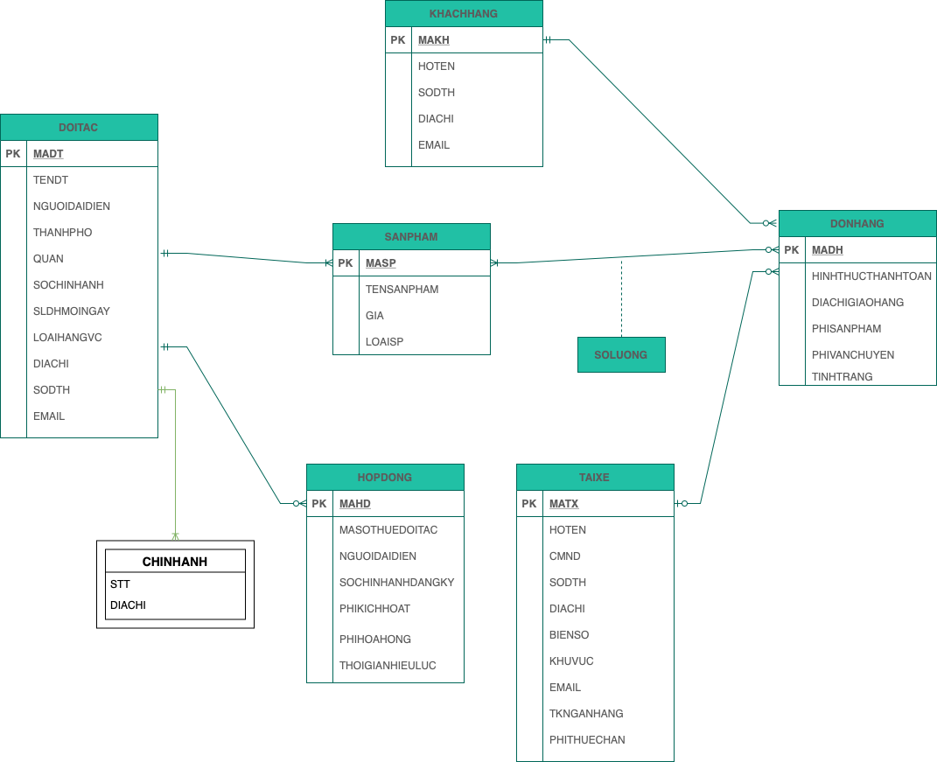

**1.2**

**Mô tả cơ sở dữ liệu**

|  |  |  |
| --- | --- | --- |
| **Thực Thể** | **Thuộc Tính** | **Mô tả** |
| DOITAC | MADT | Mã đối tác |
| HOTEN | Tên đối tác |
| NGUOIDAIDIEN | Người đại diện của đối tác |
| THANHPHO | Thành phố |
| QUAN | Quận |
| SOCHINHANH | Số chi nhánh |
| SLDHMOINGAY | Số lượng đơn hàng mỗi ngày |
| LOAIHANG | Loại hàng |
| DIACHI | Địa chỉ |
| SODTH | Số điện thoại |
| EMAIL | Địa chỉ Email |
| KHACHHANG | MAKH | Mã khách hàng |
| HOTEN | Họ tên |
| SODTH | Số điện thoại |
| EMAIL | Địa chỉ Email |
| SANPHAM | MASP | Mã sản phẩm |
| TENSANPHAM | Tên sản phẩm |
| GIA | Giá sản phẩm |
| LOAISP | Loại sản phẩm |
| DONHANG | MADH | Mã đơn hàng |
| SOLUONG | Số lượng sản phẩm |
| HINHTHUCTHANHTOAN | Hình thức thanh toán của đơn hàng |
| DIACHIGIAOHANG | Địa chỉ giao hàng |
| PHISANPHAM | Phí sản phẩm phải trả |
| PHIVANCHUYEN | Phí vận chuyển phải trả |
| TINHTRANG | Tình trạng đơn hàng |
| TAIXE | MATX | Mã tài xế |
| HOTEN | Họ tên tài xế |
| CMND | Số chứng minh nhân dân |
| SODTH | Số điện thoại tài xế |
| DIACHI | Địa chỉ tài xế |
| BIENSO | Biển số xe |
| KHUVUC | Khu vực hoạt động |
| EMAIL | Email tài xế |
| TKNGANHANG | Thông tin tài khoản để nhận chuyển khoản |
| PHITHUECHAN | Khoản phí thuế chân tài xế đã nộp |
| HOPDONG | MAHD | Mã hợp đồng |
| MASOTHUEDOITAC | Mã số thuế của đối tác |
| SOCHINHANHDANGKY | Số chi nhánh đăng ký của đối tác |
| PHIKICHHOAT | Phí kích hoạt hợp đồng |
| PHIHOAHONG | Phí hoa hồng hàng tháng |
| THOIGIANHIEULUC | Thời gian hiệu lực của hợp đồng |
| CHINHANH | STT | Số thứ tự của chi nhánh |
| DIACHI | Địa chỉ chi nhánh |

**1.3**

**Lược đồ quan hệ**

DOITAC(**MADT**, TENDT, NGUOIDAIDIEN, THANHPHO, QUAN, SOCHINHANH, SLDHMOINGAY, LOAIHANGVC, DIACHI, SODTH, EMAIL)

CHINHANH(**MADT, STT**, DIACHI)

KHACHHANG(**MAKH**, HOTEN, SODTH, DIACHI, EMAIL)

SANPHAM(**MASP**, TENSANPHAM, GIA, LOAISP, MADT)

DONHANG(**MADH,** HINHTHUCTHANHTOAN, DIACHIGIAOHANG, PHISANPHAM, PHIVANCHUYEN, TINHTRANG, MATX, MAKH)

CT\_DONHANG(**MADH, MASP**, SOLUONG)

HOPDONG(**MAHD**, MASOTHUEDOITAC, NGUOIDAIDIEN, SOCHINHANHDANGKY, PHIKICHHOAT, PHIHOAHONG, THOIGIANHIEULUC, MADT)

TAIXE(**MATX**, HOTEN, CMND, SODTH, DIACHI, BIENSO, KHUVUC, EMAIL,TKNGANHANG, PHITHUECHAN)

**1.4**

**Mối quan hệ**

|  |  |  |
| --- | --- | --- |
| **Mối Quan Hệ** | **Kiểu Quan Hệ** | **Mô Tả** |
| DOITAC - SANPHAM | 1 Mandatory to Many Mandatory | Một đối tác cung cấp nhiều sản phẩm.  Mỗi sản phẩm được cung cấp bởi một đối tác |
| SANPHAM - DONHANG | Many Optional to Many Mandatory | Mỗi đơn hàng phải có ít nhất một sản phẩm.  Sản phẩm có thể không thuộc hoặc thuộc nhiều đơn hàng. |
| KHACHANG - DONHANG | 1 Mandatory to Many Optional | Mỗi đơn hàng chỉ thuộc về một khách hàng.  Một khách hàng có thể có từ không đến nhiều đơn hàng. |
| DOITAC - HOPDONG | 1 Mandatory to Many Optional | Mỗi đối tác có thể có không hoặc nhiều hợp đồng.  Mỗi hợp đồng chỉ được ký với một đối tác. |
| TAIXE - DONHANG | 1 Optional to Many Optional | Một tài xế có thể chở không hoặc nhiều đơn hàng.  Một đơn hàng có thể thuộc về không hoặc một tài xế. |

**Phân quyền người dùng**